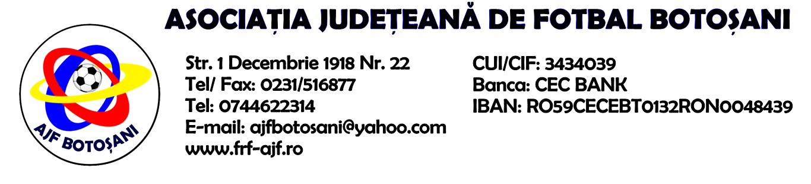

H O T A R A R E A
Nr. 99 din 26-09-2019

Comisia de Disciplina din cadrul Asociatiei Judetene de Fotbal Botosani intrunita la data de mai sus, in urma deliberarii a luat urmatoarele masuri:

1. Dupa jocul ACS Inter Dorohoi & Independentul Darabani delegatul echipei ACS Inter Dorohoi Ciurariu Florin se sanctioneaza cu suspendare pentru 4(patru) etape si aplicarea unei penalitati sportive in cuantum de 50 lei, conform art.65,lit.a) coroborat cu art.51.65.a) din Regulamentul Disciplinar.
2. Dupa jocul ACS Inter Dorohoi & Independentul Darabani jucatorul Satco Dorel(ACS Inter Dorohoi) se sanctioneaza cu suspendare pentru 4(patru) etape si aplicarea unei penalitati sportive in cuantum de 50 lei, conform art.65,lit.a) coroborat cu art.51.65.a) din Regulamentul Disciplinar.
3. Dupa jocul ACS Inter Dorohoi & Independentul Darabani jucatorul Capraru Cristian Valentin(Independentul Darabani) se sanctioneaza cu suspendare pentru 1(una) etapa si aplicarea unei penalitati sportive in cuantum de 50 lei, conform art.63.alin.1,lit.e) si art.63.alin.2.1 raportat la art.44.63.2.1. din Regulamentul Disciplinar.

4. Dupa jocul ACS Rapid Ungureni & AS Flacara 1907 Flamanzi jucatorul Cretu Andrei(ACS Rapid Ungureni) se sanctioneaza cu suspendare pentru 4(patru) etape si aplicarea unei penalitati sportive in cuantum de 50 lei, conform art.63,alin.1,lit.c) si art.63,alin2.3 coroborat cu art.46.63.2.3 din Regulamentul Disciplinar.
5. Dupa jocul ACS Unirea Curtesti & AS Prosport Vf.Campului jucatorul Acujboaie Cosmin(ACS Unirea Curtesti) se sanctioneaza cu suspendare pentru 4(patru) etape si aplicarea unei penalitati sportive in cuantum de 50 lei, conform art.65,lit.a) raportat cu art.51.65.lit.a) din Regulamentul Disciplinar.
6. Dupa jocul ACS Unirea Curtesti & AS Prosport Vf.Campului jucatorul Heghes Alin Gabriel(ACS Unirea Curtesti) se sanctioneaza cu suspendare pentru 1(una) etapa si aplicarea unei penalitati sportive in cuantum de 30 lei, conform art.63.alin.1,lit.e) si art.63.alin.2.1 raportat la art.44.63.2.1 din Regulamentul Disciplinar.

Masurile luate pot fi atacate cu apel in termen de 5 zile de la publicarea lor pe site-ul www.frf-ajf.ro/botosani conf.art.117, pct.5 din Regulamentul Disciplinar.

Comisia de Disciplina

